ELEKTRİK MAKİNALARI-1 LABORATUVARI SINAV SORU ÖRNEKLERİ

TR-1
a) Bir trafonun histerezis döngüsünü osiloskopta gözlemek için şekildeki devre, 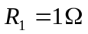, 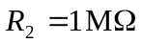, 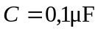, 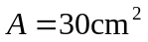, 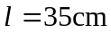, 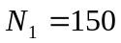, 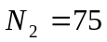 parametreleriyle kuruluyor. Osiloskobun X ve Y kanallarına 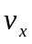 ve 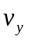 voltajları bağlanarak 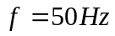’de XY (Lissajous) modunda şekildeki kapalı eğri, gösterilen ölçekle elde ediliyor.
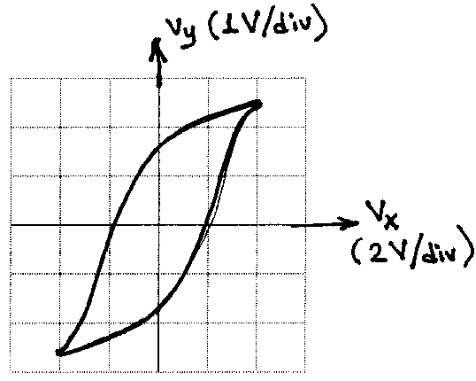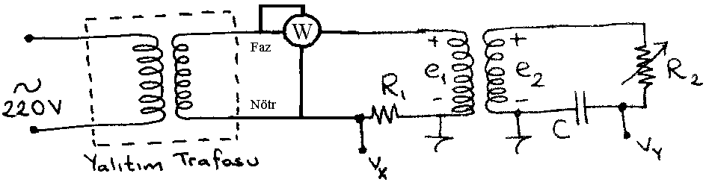

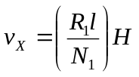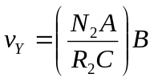
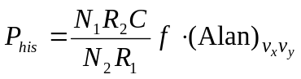
- H genliği kaçtır? (birimiyle)
- B genliği kaçtır? (birimiyle)
- Osiloskoptaki histerezis döngüsü içindeki alan yaklaşık 7 kare ise histerezis kaybı kaç Watt’tır?

- ve voltajlarının dalga şekillerini aynı eksenler üzerinde çiziniz.
- Bu deneyin yalıtım trafosu kullanılmadan yapılmasının ne gibi sakıncaları vardır?
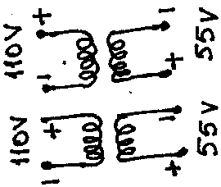
b)
- Şekilde verilen trafoyu 1kVA’lık, 110V/110V’luk
bir yalıtım trafosu olarak kullanabileceğimiz biçimde
bağlantılarını, giriş ve çıkışlarını gösteriniz.
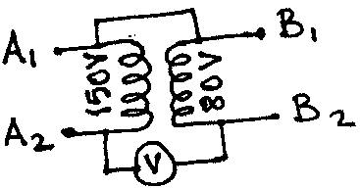
- Bir trafo üzerindeki sargıların tek tek
voltajları ve isimleri şekilde verilmiştir.
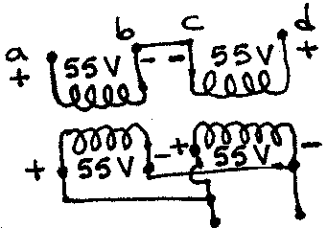Voltmetreden okunan voltaj ne olur?
(Yardım için bu deneyin föyünün
8.maddesine bakınız.)
- Şekilde verilen trafo bağlantısına göre a-d uçları arasına
110V’luk AC bir kaynak bağlanırsa ne olur? (Aşırı akım geçerse
belirtiniz, geçmezse sekonder voltajını söyleyiniz.) Şekildeki
voltajlar sargıların anma voltajlarıdır.
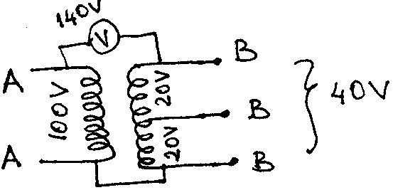
- Bir trafo üzerindeki voltajlar şekilde
verilmiştir. Sargı uçlarını numaralı olarak
isimlendiriniz (A₁, A₂, B₁, B₂, B₃ vb.).
(Yardım için bu deneyin föyünün
8.maddesine bakınız.)
TR-2

a)
- Üç fazlı Y/Δ bağlı bir trafonun açık devre testinde primerden hat ölçümleri 380V, 1A, 180W bulunuyor. 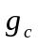 ve 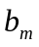 parametrelerini bulunuz.

- Üç fazlı Δ/Y bağlı bir trafonun kısa devre testinde primerden hat ölçümleri 24V, 26A, 750W bulunuyor. (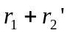),  ve 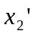 parametrelerini bulunuz.

- Tek fazlı bir trafonun yüksüz çalışmasında primer akım ve gerilimini aynı anda en hassas şekilde ölçmek için kaynakla primer arasına ampermetre ve voltmetre nasıl bağlanmalıdır? Çizerek gösteriniz.

- Tek fazlı bir trafonun kısa devre testinde primer akım ve gerilimini aynı anda en hassas şekilde ölçmek için kaynakla primer arasına ampermetre ve voltmetre nasıl bağlanmalıdır? Çizerek gösteriniz.

- Üç fazlı 3800V:220V’luk Y/Δ bağlı bir trafonun yüksek gerilim tarafı iki hat ucu arasından (üçüncü uç boştayken) sargı direnç ölçümüyle 12Ω görülüyor. Benzer işlem sekonder tarafına yapıldığında ise alçak gerilim tarafı iki hat ucu arasından 0,04Ω görülüyor. Yüksek gerilim tarafını primer seçerek yapılan kısa devre testiyle ve hesaplarla tek faza indirgenmiş olarak bulunacak () değeri ne olmalıdır?

b)
- Üç fazlı bir trafonun tam yükle çalışmasında primerden hat ölçümleri 2500W, 400V, sekonderden hat ölçümleri 2000W, 190V görülüyor. Yükü kaldırıp primerden yine 400V uygulanırsa sekonder voltajı 200V oluyor. Trafonun regülasyonunu ve bu tam yükteki verimini hesaplayınız.

- Nötr kullanılmayan dengeli üç fazlı bir sistemde iki wattmetre yöntemiyle güç ölçümü yapılıyor. Wattmetrelerden biri 300W, diğeri 80W gösteriyor. Toplam aktif ve reaktif güçler ile güç faktörünü bulunuz. (Yük endüktiftir.)

- Üç fazlı bir kaynakla üç fazlı bir trafonun primer hat uçları arasından iki wattmetre yöntemiyle güç ölçmek için wattmetreler nasıl bağlanmalıdır? Trafonun büyük bir empedansla yüklendiği duruma göre yapınız. Nötr kullanılmamaktadır.

DC-1 ve DC-2
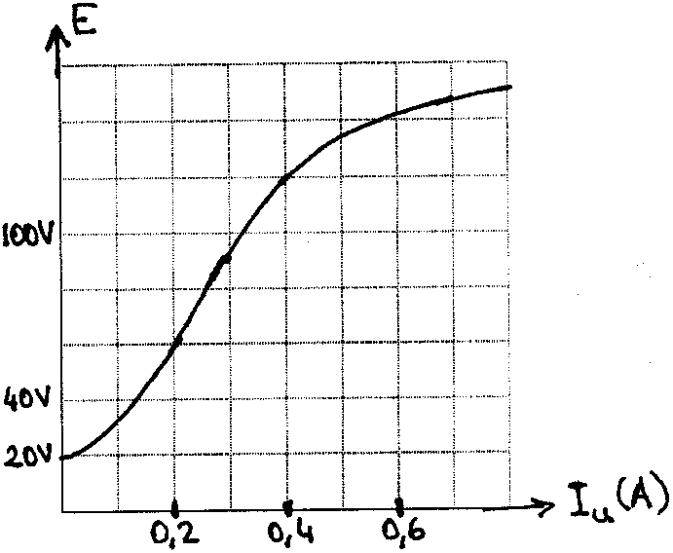
- Bir dinamonun n = 1000devir/dakika
hızdaki mıknatıslanma eğrisi şekilde verilmiştir.
Aynı dinamonun n = 1500 devir/dakika hız ve
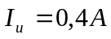 için yüksüz voltajı ne olur?

- Bu uyartım sargısıyla şönt dinamo çalışması
için uyartım devresi kritik direncini bulunuz.

- DC makinaların mıknatıslanma eğrisi hangi
çalışma türünde çıkartılır? Neden?

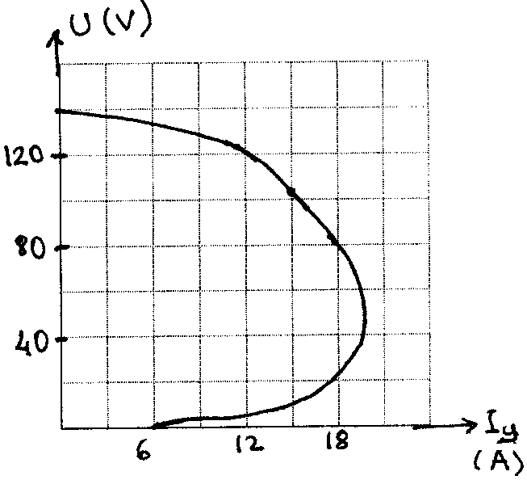

- Bir şönt dinamonun dış karakteristiği şekilde
verilmiştir. Dinamo, 10Ω’luk bir yükü hangi akım,
voltaj ve güç değerlerinde besler?

- Bu eğrinin çıkartıldığı şartlarda bu dinamonun
verebileceği maksimum gücü yaklaşık olarak
bulunuz. Bu gücü çekebilmek için yük kaç Ω’luk
olmalıdır?

- Bir şönt dinamonun dış karakteristiğini yaklaşık olarak çiziniz ve bu çıkartılırken hangi değerlerin sabit tutulması gerektiğini belirtiniz.
- Bir şönt dinamoda U küçük bir değer ve şönt sargıya seri bağlı reosta direnci azaltılırken uç voltajı (U) daha da azalıyor ise büyük voltajlar elde etmek için ne yapılmalıdır?
- Başlangıçta dinamonun hiç artık mıknatısiyeti olmasaydı makinayı şönt dinamo olarak kullanmak mümkün olur muydu? Bunun için ne yapılması gerekirdi?
- Sağlıklı çalışmakta olan eklemeli veya çıkarmalı kompund dinamonun döndürülme yönünü tersine çevirirsek ne olur?
- Sağlıklı çalışmakta olan eklemeli veya çıkarmalı kompund dinamonun hem döndürülme yönünü hem de armatür sargısı uçlarını ters çevirirsek ne olur?
- Kompund dinamonun tüm çeşitleri için dış karakteristikleri aynı eksenler üzerinde çizerek gösteriniz.

